מטלת מחשב (ממ"ח) 01
הקורס: אשנב למתמטיקה
חומר הלימוד למטלה: יחידות 2,1
מספר השאלות: 24 | משקל המטלה: 2 נקודות
סמסטר: 2008ג | מועד הגשה: 23.7.2008

מומלץ לשלוח את התשובות לממ"ח באמצעות מערכת שאילתא
בכתובת www.openu.ac.il/sheilta

בכל אחת מהשאלות בממ"ח זה מופיעים שני משפטים. סמן:

א - אם רק משפט 1 נכון. ב - אם רק משפט 2 נכון.
ג - אם שני המשפטים נכונים. ד - אם שני המשפטים אינם נכונים.

שאלה 1
- 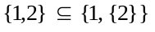
- 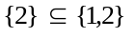

שאלה 2
- 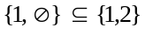
- 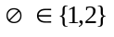

שאלה 3
- 
- 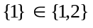

שאלה 4
- אם 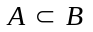, אז 
- אם קיים 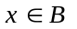 כך ש- 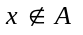, אז .

שאלה 5
- אם 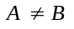 , אז או 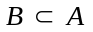.
- אם  וגם 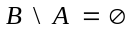, אז 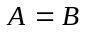.

שאלה 6
- אם 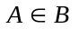 אז 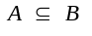.
- אם 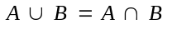, אז .

שאלה 7
- אם A אינסופית ו- , אז B אינסופית.
- אם A אינסופית ו- 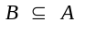, אז B אינסופית.

שאלה 8

B
C
A
השטח המקווקו מתאר את הקבוצה:
- 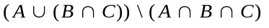
- 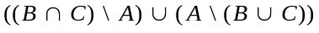

שאלה 9
- אם או 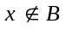, אז 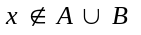
- אם או , אז 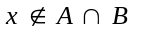

שאלה 10
- אם , אז 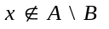
- אם , אז

שאלה 11
- אם 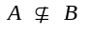 ו- 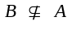, אז  .
- אם , אז .

שאלה 12
- 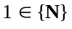
- 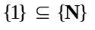

שאלה 13
- אם ו- A שקולה ל- B , אז .
- אם A שקולה לכל קבוצה חלקית שלה אז .

שאלה 14
- אם כל קבוצה ששקולה ל- A שווה ל- A , אז .
- אם A לא שקולה לכל קבוצה שחלקית לה, אז A סופית.

שאלה 15
- אם A אינסופית, אז A שקולה לכל קבוצה שחלקית לה ממש.
- אם A סופית ו- B קבוצה חלקית שלה, ששקולה ל- A, אז .

שאלה 16
- אם , אז לא יתכן ש- .
- אם , אז לא יתכן ש- 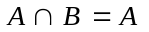.

שאלה 17
- אם A סופית ו- 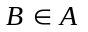, אז B סופית.
- אם A ו- B אינסופיות, אז 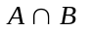אינסופית.

שאלה 18
- 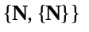אינסופית.
- שקולה ל- 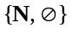.

שאלה 19
- אם 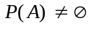, .
- אם 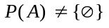, אז .

שאלה 20
- אם 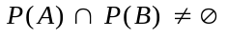, אז .
- לכל קבוצה A מתקיים 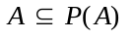.

שאלה 21
- אם A ו- B קבוצות סופיות ושקולות ואם , אז .
- אם A ו- B קבוצות סופיות שקולות ולא זרות, אז .

שאלה 22
- אם A ו- B קבוצות אינסופיות, אז A ו- B שקולות.
- לכל קבוצה A קיימת קבוצה B שמכילה את A ואינה שקולה ל- A .

שאלה 23
- אם A שקולה ל- 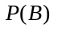 , אז A אינה שקולה ל- B .
- אם A קבוצת כל המספרים הטבעיים הזוגיים, אז N שקולה ל- P(A) .

שאלה 24
- כדי להגדיר התאמה חד-חד-ערכית בין N לקבוצת הטבעיים הזוגיים, חייבים להתאים לכל מספר n את המספר 2n .
- אם ו- A לא שקולה ל- B, אז B אינסופית.

